UE 3 Appareil digestif   
Jeudi 21 novembre 2013 8h30-10h30   
Pr. Benoit Coffin et Pr. Simon Msika  
RT : ROHR AMELIE   
RL : REP CECILE

Cours 33   
Sémiologie  
La douleur en gastro-entérologie   
et la douleur abdominale aigue

*Ce cours est divisé en 2 parties. La première, traitée par le Pr. Coffin, aborde les douleurs*

*médicales et la seconde, traitée par le Pr. Msika, parle des douleurs aigues chirurgicales.*

**PARTIE 1 : Douleurs médicales en gastro-entérologie**

* 1. **Rappels neuro-anatomiques**

A. Innervation intrinsèque

B. Innervation extrinsèque

* 1. **Les caractéristiques d’une douleur**

A. Les caractéristiques de la douleur à rechercher à l’interrogatoire

B. La douleur digestive médicale

* 1. **Exemples de douleur**

A. La douleur ulcéreuse

B. La douleur des troubles fonctionnels intestinaux

**PARTIE 2 : Douleurs abdominales aigues en urgence**

**1. Interrogatoire**

A. Analyse de la douleur

B. Signes associés

C. Antécédents

D. Signes généraux

**2. Examen Clinique**

A. Inspection

B. Palpation

C. Conclusion clinique

**3. Examen Biologique**

**4. Imagerie**

**5. Etiologie de la Douleur**

A. Douleur localisée

B. Douleur généralisée

**PARTIE 1 : DOULEURS EN GASTRO-ENTEROLOGIE**

La douleur abdominale est un symptôme très fréquent. Environ 50% des patients consultent pour une douleur abdominale ou une gêne très intense, qualifiée d’« inconfort abdominal ».Elle a une valeur sémiologique importante avec ses nombreux signes associés. **L’interrogatoire est un moment essentiel** de l’examen, et permet ensuite d’orienter le diagnostic et les examens complémentaires.

**I. Rappels neuro-anatomiques**

Le tube digestif est richement innervé. Il possède en effet (après le cerveau évidemment) le plus de neurones, d’où l’appellation de « second cerveau ».

Il possède une double innervation :

* **INTRINSEQUE** : Plexus nerveux sous-muqueux et myentériques, (dans la musculeuse), lui conférant son autonomie
* **EXTRINSEQUE** : Voies Sympathiques et Parasympathiques, qui transmettent l’information nerveuse sensitive vers les centres de contrôle au niveau de la moelle épinière et du cerveau. À l’inverse, des informations efférentes (= des ordres) vont du cerveau au tube digestif.

A. Innervation intrinsèque

Les terminaisons nerveuses sensitives du tube digestif sont dites « libres » et n’ont pas de structure spécifique (sauf au niveau du péritoine).

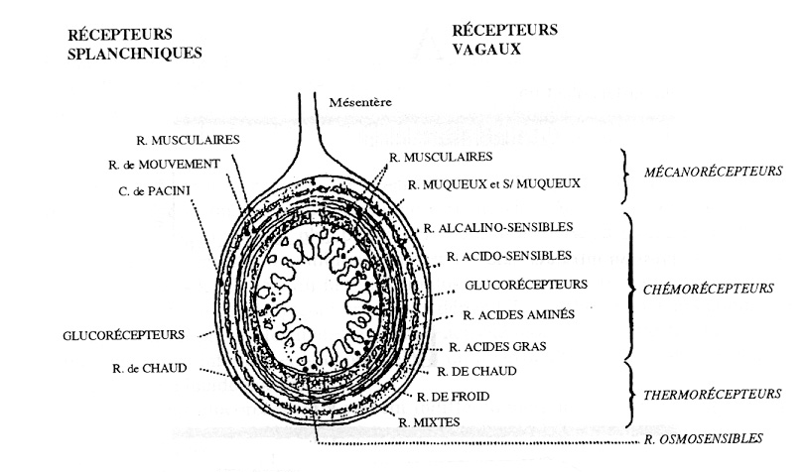Elles comprennent différents récepteurs   
soit pour les voies splanchniques,   
soit pour les voies vagales.  
  
Ces récepteurs sont situés au niveau de   
la muqueuse, la sous-muqueuse, et   
musculaire.   
On y trouve des mécanorécepteurs (sensibles à  
la tension et à l’étirement), des   
chémorécepteurs (pH), des   
thermorécepteurs (chaud/froid),   
des récepteurs osmosensibles.

Ces terminaisons nerveuses possèdent trois niveaux de stimulations :

* Absence de stimulation (Repos) : il ne se passera rien.
* Stimulation dans les limites physiologiques : entrainera la transmission d’une information qui restera
* soit **inconsciente**, permettant alors une grande autonomie du tube digestif. Ex : motricité digestive, sécrétions gastriques/pancréatiques…
* soit qui **atteindra le niveau de conscience**, permettant une réaction adaptée. Ex : La selle arrivant dans le rectum et déclenchant la sensation de besoin pour ensuite entrainer la défécation (ou pas, selon l’environnement social)).
* La stimulation dépasse le seuil de stimulation « physiologique » et entrainera alors une DOULEUR.

Les neurones des plexus nerveux n’ont rien de spécifique. Ils peuvent être à la fois **sensitifs et moteurs**, et possèdent des **ramifications dendritiques** permettant une connexion entre eux et une **organisation en réseau** tout le long du TD.

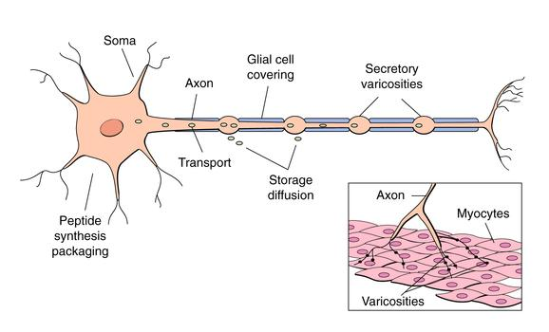

Ils possèdent un **équipement enzymatique TRES riche**, que l’on peut identifier via l’Immunohistochimie : *Neurones à* *Acétylcholine, NO, Sérotonine (5-HT), VIP, Somatostatine, NPY, CCK, Substance P, opiacés…. (Liste pas à connaître !)*

Il faut surtout retenir qu’**un même neuropeptide peut avoir des effets opposés en fonction du sous-type de récepteur stimulé**. (ex : pour la sérotonine le récepteur 5HT3 🡪 effet inhibiteur ; récepteur 5HT4 🡪 effet excitateur.)

B. Innervation extrinsèque

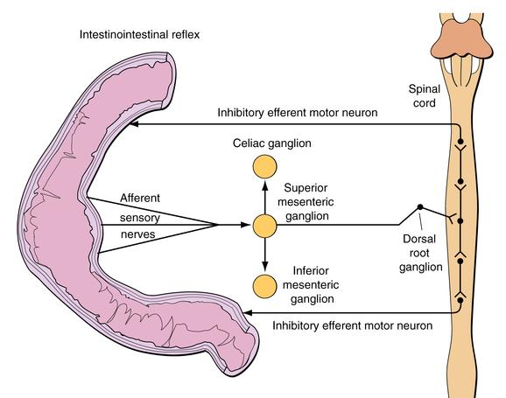En remontant vers la moelle épinière on a les afférences :

* **Sympathiques** (schéma)
* **Parasympathiques**, qui passent par le nerf vague et les nerfs pelviens. Le nerf vague est très important dans la régulation des fonctions digestives (motricité et sensibilité) puisque 80 % de ses fibres sont afférentes (80% de terminaisons sensitives), et recueil donc l’information pour amener une réaction adaptée.

Il existe enfin **une intégration centrale de la douleur viscérale**.   
Les zones d’intégration sont mal connues et on ne trouve pas de zones spécifiques.   
Lors d’une distension viscérale, il y a une activation cérébrale au niveau du thalamus (station d’aiguillage des différentes informations), du cortex orbito-frontal (contrôle des sensations) et du cortex insulaire et cingulaire (contrôle de la douleur en général). Toutes ces zones travaillent de manière coordonnée, et leur activation est visible sur une IRM fonctionnelle.

**Rôles de ces structures nerveuses :**

* **Recueillir les informations nécessaires**  
  - Régulations physiologiques : digestion, sécrétion, absorption….
* **Assurer la coordination entre**  
  - Les différents organes du système digestif  
  - Et les centres de contrôle médullaire et supra médullaire  
  - Transmission à la conscience (Sensation de faim/satiété, défécation, stimulation nociceptive se traduisant par une DOULEUR)

**II. LES CARACTERISTIQUES D’UNE DOULEUR ABDOMINALE**

🡪 OBJECTIFS *: Connaître et savoir décrire les caractéristiques d’une douleur organique et d’une douleur fonctionnelle ; connaître un exemple de chaque.*

**Une douleur abdominale n’est pas du tout spécifique, mais plutôt extrêmement vague.**

A. Caractéristiques de la douleur à rechercher à l’interrogatoire

* **DATE D’APPARITION (+++).** En effet la prise en charge d’une douleur chronique évoluant depuis 2ans sera différente de celle d’une douleur récente évoluant depuis 3 jours.
* **SIEGES :** Les régions abdominales (à connaitre++)

|  |  |  |
| --- | --- | --- |
| HYPOCHONDRE DROIT | EPIGASTRE | HYPOCHONDRE GAUCHE |
| FLANC DROIT | OMBILIC | FLANC GAUCHE |
| FOSSE ILLIAQUE DROITE | HYPOGASTRE | FOSSE ILLIAQUE GAUCHE |

* **TYPE :** *Brûlure, torsion, spasme, coup de poignard, crampes…*
* **INTENSITE** : *Echelle EVA ( 0 pas de douleur, 10 douleur max)*
* **HORAIRES** : *Diurnes ? Nocturnes (insomniantes ou qui réveillent la nuit )? Liens avec les repas ?*
* **RYTHMES**: *quotidiens, saisonnier…*
* **FACTEURS DECLENCHANT** : *alimentation, alcool, selles, gaz, déglutition, position …*
* **FACTEUR CALMANT** : *Alimentation, selles, gaz, position (chien de fusil pour la pancréatite), médicaments…*
* **IRRADIATIONS** : abdomen*, épaule, organes génitaux, anus, hémiceinture, dorso-lombaire transfixiante…*

B. Douleurs digestives médicales

Il existe deux types de douleur digestive médicale :

* ***DOULEUR ORGANIQUE*** : Liée à une lésion identifiée du tube digestif (ulcère, cancer, inflammation…).

🡪 Le traitement de la cause fera disparaître la douleur

* ***DOULEUR FONCTIONELLE*** : Là, aucune anomalie organique ou biologique n’est identifiable par les examens usuels (biologie, endoscopie, radiologie…). Cependant, des tests spécifiques peuvent parfois mettre en évidence des anomalies comme une hypersensibilité viscérale ou des Troubles Fonctionnels Intestinaux (TFI ou colopathie).

🡪La douleur existe et ne doit pas être mis sur le compte du psychisme (Ce n’est pas une douleur PSYCHOSOMATIQUE !)

*Tableau à connaitre !!*

|  |  |  |
| --- | --- | --- |
|  | ORGANIQUE | FONCTIONNELLE |
| TYPE | variable | variable |
| INTENSITE | ++ à ++++ Même intensité dans le temps chez un même patient | Très variable dans le temps pour un même patient (+ à ++++) |
| TOPOGRAPHIE | Plutôt précise (au début) | Non |
| FREQUENCE ET DUREE | Récente et alarmantes | Chronique (+1an) et récurrente  Intermittent |
| IRRADIATIONS | Plutôt précises | Souvent diffuses, pas de spécificité |
| **DOULEUR NOCTURNE** | **OUI** (insomniante et réveille la nuit) | **NON** |
| Facteur déclenchant | Souvent Alcool Alimentation | Souvent  (alimentation) Stress |
| Facteur calmant | Souvent  Alimentation Position Médicaments | Parfois Selles Repos, Vacances |
| Signes généraux associés | Souvent  Asthénie Anorexie Amaigrissement | NON |

Enfin, pour compléter l’interrogatoire on peut rechercher d’autres **éléments sémiologiques**, comme : Les troubles de la déglutition, du transit, l’amaigrissement, l’asthénie, l’anorexie, la rectorragie, et les données de l’examen clinique digestif et général.

**III. Exemples de Douleurs abdominales**

A. La douleur ulcéreuse

L’ulcère se définit par une perte de substance associée à une disparition de la muqueuse mais n’atteignant pas la musculeuse. Concernant les sièges des ulcères, ils peuvent être gastriques ou se situer dans le bulbe duodénal.

* **SIEGE** épigastrique
* **TYPE** crampe
* **RYTHME** quotidienne ou pluri quotidienne
* **INTENSITE** variable
* **HORAIRE** à distance des repas, parfois nocturne
* **DUREE** jusqu’au prochain repas
* **FACTEUR SAISONNIER** périodes douloureuses entrecoupées de périodes de rémission complète
* **FACTEUR CALMANT** alimentation
* **FACTEUR AGGRAVANT** aucun, mais rechercher quand même une prise de médicaments (AINS ++) qui peuvent déclencher la douleur
* **IRRADIATION** peu
* **SIGNES ASSOCIES** anorexie

B. La douleur des troubles fonctionnels digestifs (TFD)

Les symptômes des TFD sont dits « chroniques » (supérieur à 1an) et récurrents au moins 3 mois par an, sans être forcément consécutifs.   
Leur origine est attribuée au tube digestif et les examens complémentaires standard (ex : biologie, endoscopie, radiologie) sont normaux.   
  
*Fréquence des syndromes fonctionnels* :

* 30 à 40% des patients vus en consultation spécialisée par un gastro-entérologue
* 25% des patients vus en consultation de chirurgie
* 6 à 8% des patients vus par un médecin généraliste

*Deux grands groupes de syndromes fonctionnels* :

* Le syndrome **dyspeptique** (trouble de la digestion)
* Le syndrome des **troubles fonctionnels intestinaux** (TFI) ou syndrome de l’intestin irritable (SII) ou syndrome du côlon irritable.

**Les troubles fonctionnels intestinaux :**   
Caractérisés par une douleur abdominale et/ou une sensation d’inconfort dont la survenue est associée à une modification de la consistance des selles et améliorée par l’émission d’un gaz ou de selles.

Douleur des TFI :

* **SIEGE :** Fosse iliaque gauche, flanc gauche, en cadre
* **TYPE :** spasme, torsion, piqure…
* **RYTHME :** quotidienne ou pluri quotidienne
* **INTENSITE :** variable 🡪 modérée (inconfort), ou intense dans les cas les plus fréquent
* **HORAIRE :** pas d’horaire bien spécifique, mais jamais nocturne
* **DUREE :** quelques secondes à plusieurs heures
* **FACTEURS DECLENCHANTS :** selles, stress, repas
* **FACTEURS CALMANTS:** émission d’une selle, vacances, weekend
* **IRRADIATIONS :** diffuses

**Le syndrome de l’intestin irritable**

L’examen clinique et biologique est normal (pas de signes locaux ni d’altération de l’état général), pourtant les patients présentent de multiples plaintes.   
  
Toutefois on peut observer de nombreux signes associés liés aux troubles du transit :

* **Diarrhée** : diminution de la consistance des selles, augmentation de la fréquence
* **Constipation** : diminution de la fréquence des selles
* **Troubles de l’évacuation rectale** : impériosité, efforts de poussée
* **Ballonnement abdominal** (subjectif ou objectif)

Tout ceci peut s’expliquer par des troubles de la sensibilité viscérale digestive : **l’hypersensibilité digestive**.   
(🡪 Donc *bien comprendre que ce n’est en aucun cas psychosomatique !)*

**Hypersensibilité digestives démontrée dans le SII**



*Graphe : On remarque bien ici que le groupe patient (courbe la plus à gauche) ressent une douleur lors d’une distension bien moins importante de leur tube digestif par rapport au groupe patient : hypersensibilité digestive.*

**PARTIE 2 : DOULEURS ABDOMINALES AIGUES EN URGENCE**

La **douleur abdominale aigue** se situe dans un **contexte d’urgence**. La douleur doit être l’élément à analyser en PREMIER, puis parallèlement on regarde également tout le contexte autour, en particulier l’état général et les signes associés.

Cela n’empêche pas d’effectuer un interrogatoire bien complet, puis un examen clinique correct.

**I. Interrogatoire**

**L’interrogatoire est fondamental** (*vous aurez compris que c’est LE truc à retenir du cours)*. En effet un Interrogatoire bien conduit permet en seulement 5-10 minutes de nous apporter une orientation précise.   
Il doit être **objectif** et **exhaustif**. Un interrogatoire précis permet de rétrécir au maximum le champ des éventualités diagnostiques.

*Une des plus grosses erreurs en urgence c’est la réalisation d’examen morphologique (imagerie) AVANT l’interrogatoire. (Jamais jamais jamais ! l’interrogatoire précède TOUJOURS l’imagerie !)*

L’interrogatoire porte en premier lieu sur la douleur (aigue abdominale) puis sur les autres symptômes associés : digestifs, urinaires et gynécologiques.

**🡪 L’interrogatoire est presque plus important que l’examen clinique !**

A. L'analyse de la douleur

Caractéristiques de la douleur (et on y retourne !)

* Siege, irradiations et migration *(schéma des régions abdominales : à connaitre +++)*
* Facteurs d’exacerbation :Toux, Marche, Alimentation, Inspiration profonde… : Ce qui augmente la pression abdominale enfaite !
* Facteurs de soulagement Repos, Alimentation, Vomissements, Position antalgique (Anté-flexion)
* Rapidité d’installation Elément très important ; Brutale (oriente vers un diagnostic type perforatif ou ischémique aigue), Rapide, Progressive
* Intensité   
  *Colique paroxystique (ex : syndrome occlusif),   
  Douleur continues permanente (ex : péritonite)*
* Délai et évolution
* Type

B. Signes associés

* DIGESTIFS (Nausées, vomissements uniques ou multiples, arrêt des matières et des gaz, diarrhée)
* URINAIRES (Brulures, Dysurie)
* GYNECOLOGIQUES (Arrêt des règles, Pertes vaginales)

*Attention : Un trouble digestif peut entrainer des signes gynécologiques, MAIS un trouble gynécologique va entrainer une douleur abdominale SANS signes digestif !*

C. Antécédents

* MEDICAUX (douloureux abdominaux, cardiaques)
* CHIRURGICAUX ++ (intervention abdominale, cicatrice)
* MEDICAMENTS ET MODE DE VIE

D. Signes généraux

Fièvre, pouls, pression artérielle…

**II. L’examen clinique**

A. Inspection

* COULEUR des téguments : cyanose, ictère, pâleur, rougeur
* ASPECT GENERAL : Allongé, immobile, agité, assis
* ASPECT DE L’ABDOMEN : Distendu, mobile, ondulations, **cicatrices**

B. Palpation

* **PALPATION ABDOMINALE** :

- **Douleur à la décompression** : On appuie sur l’abdomen, et une douleur apparaît lorsqu’on relâche

- **Défense** : contraction involontaire et temporaire/fugace du muscle (qui cède lorsqu’on arrête d’appuyer)

- **Contracture** : contraction ne disparaissant pas, à la différence de la défense.

* **SPECIFIQUES**

- **Signe de Murphy** : Douleur provoquée voir défense au point de Murphy (se situant dans l’hypochondre droit, à l’intersection entre le rebord costal et le bord externe droit du grand droit) entrainant même une inhibition de l’inspiration profonde 🡪 Cholécystite aigue +++  
- **Défense ou contracture au point de Mac Burney** Dans la fosse iliaque droite, au 1/3 externe-2/3 interne de la ligne de McBurney joignant l’épine iliaque antéro-supérieure droite à l’épine du pubis 🡪 Appendicite aigue ++ (quand l’appendice est en position normale ! )

* **TOUCHER RECTAL ET VAGINAL** : Ultra précision par rapport à la simple palpation abdominale puisqu’il n’y a plus que la paroi digestive qui sépare le doigt du péritoine.
* **ORIFICES HERNIAIRES** : Là on a directement accès au péritoine.

C. Conclusion clinique

Un bon interrogatoire suivi d’un examen exhaustif permettent le plus souvent de faire le diagnostic ou de prendre la décision adéquate. Ca oriente en tout cas, et limitent les explorations complémentaires aux seules nécessaires.

**III. Examens biologique**

Ceux qui servent spécifiquement au diagnostic positif d’une douleur abdominale aigue chirurgicale: La NFS, CRP, Amylasémie, Bilan hépatique, Bandelette urinaire

**IV. Imagerie**

* **Radiographie thoracique** prenant les coupoles diaphragmatiques
* **Cliché d’Abdomen sans préparation** (seule indication : recherche de corps étranger)
* **Echographie** hépato biliaire(opérateur dépendant)
* **Echographie** pelvienne(opérateur dépendant)
* **Scanner** abdomino-pelvien

*Notre réflexion diagnostic doit être faite à partir de notre examen clinique et ne doit pas être polluée par l’arrivée des exams morphologiques. Les examens bio et morpho ne servent qu’à CONFIRMER (ou infirmer) ce que l’on pense. Ils ne sont pas là pour nous aider à trouver le diagnostic !*

**V. Etiologies de la douleur**

A. Douleur localisée à un quadrant de l’abdomen   
*Pour chaque cadran, les étiologies sont classés par ordre de fréquence*

1. Douleurs de l’Hypochondre Droit (HCD)

* **Cholécystite aiguë (lithiasique ++)**
* **Crise de colique hépatique** (mais plutôt dans l’épigastre)
* Ulcère perforé duodénal (bouché)
* Syndrome de Fitz-Hugh Curtis
* Tumeur de l’angle colique droit +/- compliquée (abcès)
* Pyélonéphrite droite

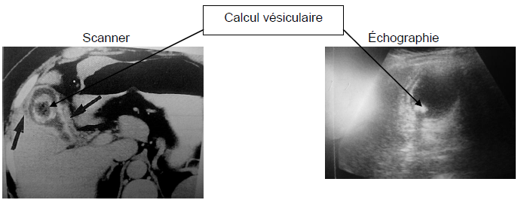  
*Sur l’écho on peut voir le calcul avec un « cône d’ombre » en dessous, et un dédoublement de la paroi.*

**

*Diagnostic laparoscopique du syndrome de Fitz Hugh Curtis.   
Adhérences entre la Coupole diaphragmatique en haut et la face supérieure du foie en dessous*

*Séquelles d’infection à chlamydiae d’origine tubaire (IST) gynécologique (chez la femme jeune, douleur HCD, fièvre, mais PAS de signes digestifs !!)*

2. Douleurs de l’Hypochondre Gauche

Situation diagnostique difficile, diagnostics peu fréquents. On y retrouve un peu de tout, peu spécifique.

* Pancréatite aiguë, tumeur pancréatique
* Tumeurs coliques gauches
* Colite ischémique
* Splénomégalie +/- compliquée (infarctus splénique)
* Tumeurs rétro-péritonéales
* Pyélonéphrite aiguë

3. Douleurs aigues de l’Epigastre

* **Colique hépatique** par lithiase vésiculaire symptomatique non compliquée
* Perforation d’ulcère duodénal
* Pancréatite aiguë

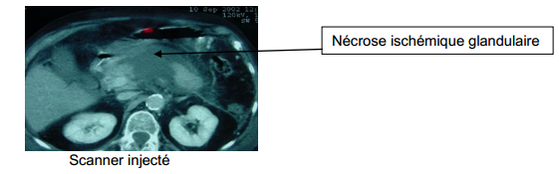

🡪 Diagnostics médicaux : infarctus du myocarde (postérieur ++), dissection aortique, péricardite

4. Douleurs aigues de la fosse iliaque droite

* **Appendicite aiguë** : 52 % des douleurs de la FID. **Le diagnostic est clinique**, pas besoin de scanner quand on a au moins 3 des signes suivants : Douleur dans la FID, une douleur provoquée ou défense en FID, fièvre, nausée, vomissement (+hyperleucocytose).   
  On se sert du scanner seulement si on n’est pas face à une évidence clinique, ou pour rechercher un diagnostic différentiel, ou pour voir la gravité de l’appendicite.   
  Au scanner lorsqu’on voit un **stercolithe** (accumulation de matière fécale dans l’appendice qui a finit par sécher 🡪 boule blanche dans l’appendice ) devant une suspicion d’appendicite aigue = signe pathognomonique de l’appendicite aiguë.
* Les autres diagnostics sont ensuite à discuter en fonction du contexte :

- **Maladie de Crohn**.

- Yersinioses (Peste), Tuberculoses

- Adénolymphite mésentérique, diverticule de Meckel

- Diverticulite et tumeurs du colon droit

- **Infections tubo-annexielle**

- Plus rarement, la Pyélonéphrite aiguë

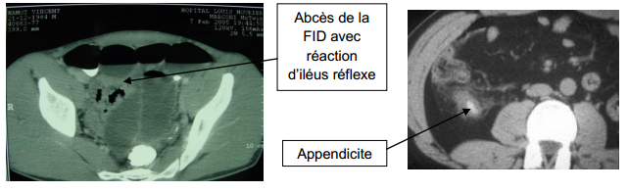

5. Douleurs aigues de la fosse iliaque gauche

* **Sigmoïdite diverticulaire   
    
  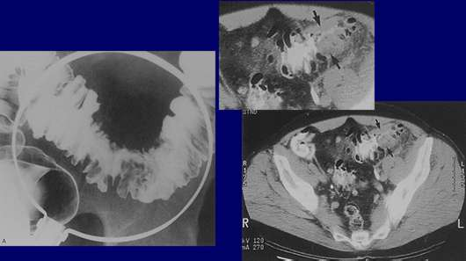**
* Pyélonéphrite aiguë
* Pathologie annexielle compliquée
* Tumeurs coliques gauches infectées

6. Douleurs aigues hypogastrique

* **Gynécologie** : annexite, grossesse extra-utérine, torsion de kyste de l’ovaire
* **Urologie** : colique néphrétique, cystite aiguë, prostatite aiguë
* **Chirurgie digestive** : hernie étranglée, occlusion (17,5 %), appendicites ou sigmoïdites ectopiques

7. Douleurs aigues péri-ombilicales

C’est une douleur souvent rencontrée chez l’enfant dans sa forme non grave. Ca traduit généralement des douleurs abdominales non spécifiques, une constipation, une parasitose digestive…

En revanche chez l’adulte, penser à :

* Occlusion intestinale
* Anévrysme l’aorte abdominale (AAA) fissuré ou rompu
* Thrombose veineuse mésentérique

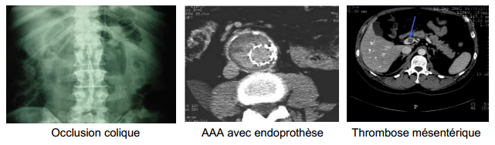

B. Douleur généralisée

Elle fait penser à l’**urgence chirurgicale type +++** dont les diagnostics possibles sont :

* Péritonite
* Occlusion
* Pancréatite aiguë grave
* Infarctus mésentérique
* Thrombose veineuse mésentérique

Mais les douleurs abdominales généralisées peuvent révéler des **pathologies médicales aiguës** :

* Pneumopathie
* Insuffisance cardiaque
* Ascite décompensée
* Acidocétose diabétique
* Crise drépanocytaire
* Porphyrie intermittente aiguë
* Insuffisance surrénale aiguë
* Intoxications

Il y a 5 grands mécanismes dans les causes de douleur abdominale aiguë : **infectieuses,** inflammatoires, **vasculaires, mécaniques obstructives** et extra-abdominales irradiées.

